**Université du Québec en Outaouais Automne 2015**  
**Département d’informatique et d’ingénierie**

**Projet**  
Sujet 1 : Intelligence artificielle

Automne 2015

**Sujet 1 : Comportement d’un agent intelligent**

Josaphat Mayuba (MAYJ160593)

**Objectif :**

Un agent doit se déplacer dans un environnement qui peut avoir des obstacles. Le Véhicule doit éviter les obstacles et arriver au point destination en empruntant le plus court chemin en recueillant les données lors de ses premiers déplacements sur une direction.

Le programme sera simulé en utilisant le langage java 2D avec applet.

**PEAS**

**Performance** : Arriver à la destination en passant par le plus court chemin.

**Environnement** : l’espace blanche du chemin.

**Actuator** : le deplacement de l’agent dans une route.

**Sensor** : reconnaitre le 4 direction (haut,bas,gauche,droite).c’est comme un rôle de capteur de 4 direction.

**Fonctionnement**

**Diagramme UML**

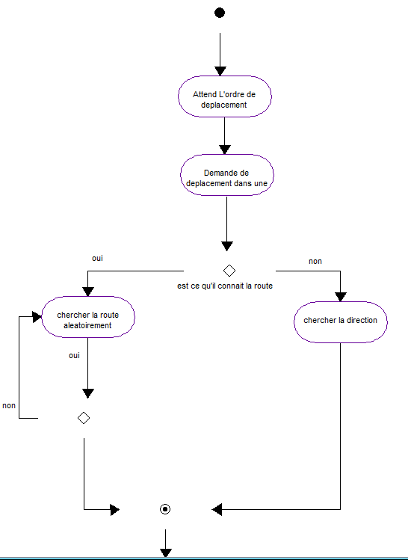

**Pseudo code** :

Pour une case contenant de case noir qui identifie le mur et case blanche la route

Si l’agent connait la route alors regarde ou se trouve dans sa connaissance et

Déplace vers nord-ouest, nord-est, sud-est, sud-ouest

Si l’agent ne connait pas la route alors déplace vers haut, bas, gauche, droite.

S’il trouve la destination alors l’agent s’arrete sur l’endoit

**Les phases de conception**

**Description**

L’environnement est représenter sous forme de grille (case) a une certain dimension **exemple : dimension 20x20** et il est représenté par diffèrent couleur.

**La Couleur blanche** représente la voie autoriser.

**La** **couleur** **noire** représente le mur voie non autoriser.

**La** **couleur** **Verte** représente l’agent.

**La Couleur Bleu** représente la destination.

Le véhicule peut se déplacer quand il perçoit une case vert qui mené à sa destination.

Chaque fois qu’un véhicule se déplace sauvegarde l’environnement pour que prochainement et tient compte de données recueillies lors de son premier déplacement pour trouver le chemin le plus court.  
Ce qui explique qu’à son premier parcours, Le véhicule choisit une route par intuition  
et le véhicule doit acquérir de connaissance de son environnement.

Le changement peut se faire à n'importe quel moment voir même être simulé pendant que le véhicule parcourt un chemin.

Test du programme

Pour utiliser le programme, le fichier main est le fichier **AgentIntelligent.java**

Pour se déplacer vers une destination, il faudra cliquer sur une case blanche.

Simulation

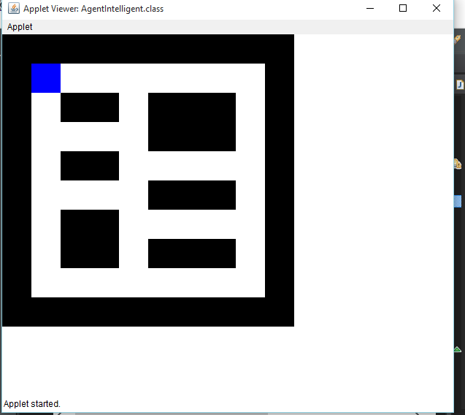

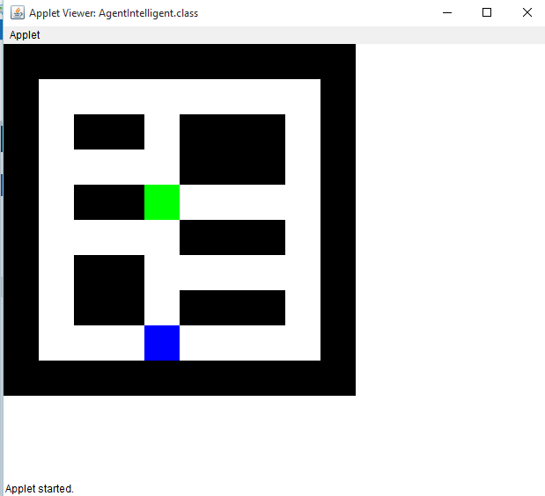

Code de déplacement par intuition pour trouver le chemin java

// Essayons vers le haut!

**if** (*trouve*(x - 1, y, chemin, g)) {

chemin.push("haut");// enregistre le mouvement

**return** **true**;

}

// Essayons vers le bas!

**if** (*trouve*(x + 1, y, chemin, g)) {

chemin.push("bas");// enregistre le mouvement

**return** **true**;

}

// Essayons vers la gauche!

**if** (*trouve*(x, y - 1, chemin, g)) {

chemin.push("gauche"); // enregistre le mouvement

**return** **true**;

}

// Essayons vers la droite!

**if** (*trouve*(x, y + 1, chemin, g)) {

chemin.push("droite");// enregistre le mouvement

**return** **true**;

}